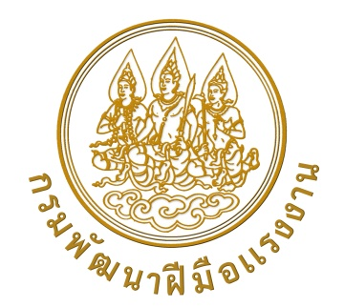

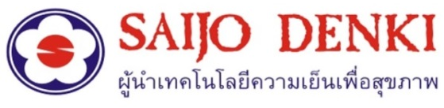
กรมพัฒนาฝีมือแรงงาน กระทรวงแรงงาน
Department of Skill Development, Ministry of Labour

ร่วมกับ
บริษัท ซัยโจ เด็นกิ อินเตอร์เนชั่นแนล จำกัด
Saijo Denki Internationl Co.,Ltd.
ให้วุฒิบัตรฉบับนี้ไว้เพื่อแสดงว่า
This is to certify that

นาย………..

Mr………………..

ได้สำเร็จการฝึกยกระดับฝีมือ หลักสูตรการติดตั้งและบำรุงรักษาเครื่องเปลี่ยนอากาศให้บริสุทธิ์ จำนวน 18 ชั่วโมง
has completed the upgrade-skill training course in Installation and Maintenance of Purified Air Changers Total 18 hours
ระหว่างวันที่ 17 – 19 พฤศจิกายน พ.ศ. 2565
From 17 – 19 November 2022

ให้ไว้ ณ วันที่ 19 พฤศจิกายน พ.ศ. 2565
Given on 19 November 2022
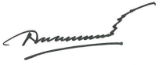

(นายประทีป ทรงลำยอง) (นายธันยวัฒน์ จิตติพลังศรี)
Mr. Prateep Thronglumyong Mr. Thunyawat Chittphalungsri

อธิบดีกรมพัฒนาฝีมือแรงงาน ผู้ช่วยกรรมการผู้จัดการ
Director-General Assistant Managing Director

หัวหน้าผู้ควบคุมการฝึกอบรม

เจ้าหน้าที่ผู้รับผิดชอบการฝึกอบรม
วิทยากร/ผู้ประสานงาน เลขทะเบียนวุฒิบัตร (No.) ……….………………………………………………………..…..…...….

เจ้าหน้าที่ทะเบียน (Registrar) …………………………………………….….…...…………..……

